|  |  |  |  |
| --- | --- | --- | --- |
| **Übungsprotokoll**  **SYTS – Server** | | | |
|  | **Übungsdatum:**  KW 12/2022 –  KW 16/2022 | **Klasse:**  4AHIT | **Name:**  Felix Schneider |
| **Abgabedatum:**  28.04.2023 | **Gruppe:**  SYTS_2 | **Note:** |
| **Leitung:**  DI (FH) Alexander MESTL | **Mitübende:**  - | | |
| **Übungsbezeichnung**:  Network Attached Storage | | | |

**Inhaltsverzeichnis:**

1 Aufgabenstellung 3

2 Abstract (English) 5

3 Theoretische Grundlagen 7

3.1 NAS 7

3.2 Domain 7

3.3 Ordnerumleitung 7

4 Übungsdurchführung 8

4.1 Umgebung vorbereiten 8

4.1.1 XigmaNAS Account 8

4.1.2 Gruppenrichtlinien durchdenken 8

4.2 XigmaNAS aufsetzen 9

4.2.1 Install OS 10

4.2.2 Network IP Address 11

4.3 NAS konfigurieren 12

4.3.1 Hostname, Domain 12

4.3.2 Festplatten - SoftRaid 12

4.3.3 RAID 12

4.3.4 Zeit 13

4.3.5 AD 14

4.3.6 SMB 14

4.3.7 Computer 15

4.3.8 Freigabe 16

4.4 Gruppenrichtlinienobjekte konfigurieren 17

4.4.1 Ordnerumleitung konfigurieren 17

4.4.2 Optimierung beim Anmelden deaktivieren 18

4.4.3 Übersicht 19

5 Ergebnisse 20

6 Kommentar 20

# Aufgabenstellung

Wir werden als zentralen Speicherort in unserem Netzwerk ein NAS einsetzen. Dazu brauchen wir eine neue virtuelle Maschine, in der wir eine NAS-Software eurer Wahl (OpenMediaVault, XigmaNAS, ...) installieren werden.

**Erste Schritte:**

Wählt eine NAS-Software aus und macht euch damit vertraut, vor allem mit den Hardware Requirements. Definiert für das geplante NAS in unserer Domäne eine passende virtuelle Maschine.

Rahmenbedingungen:

* Das NAS-Betriebssystem wird installiert (also kein Live-Betrieb von CD oder Stick)
* Betriebssystem und Datenhaltung auf getrennten Datenträgern (Festplatten)
* Administration nach dem Initial-Setup über Browseroberfläche

Weitere folgende Infos:

* IP-Adresse natürlich aus dem für Server reservierten Bereich
* NTP-Server ist jener DC, der gerade die FSMO-Rolle "PDC-Emulator" hat.
* RAID1 oder RAID5 konfigurieren und formatieren (Datenplatten je nach Bedarf in die VM einfügen)

**Domänenintegration:**

Nun werden wir mit dem NAS der Domäne beitreten, damit wir den zur Verfügung gestellten Speicherplatz durch die Domänenbenutzer verwenden können. Dies funktioniert je nach verwendeter NAS-Software unterschiedlich - bedenkt, dass das in der Regel Linux-Systeme sind (denkt an den Domänenbeitritt des Ubuntu-Clients zurück! - Screenshot 1)

Manche NAS benötigen für den Beitritt einen Account der Domänen-Admin ist. Da nehmen wir aber nicht unseren bekannten Admin, sondern für solche Spezialaktionen macht man immer eigene Accounts (z. B. xigmanas@htl.com) - weil sich mit denen nie jemand "normal" anmelden soll, bspw. auch die Kennwörter nicht verfallen sollen und man den Account problemlos stilllegen können muss, sollte er korrumpiert worden sein (hey, wir speichern Admin-Credentials auf einem Nicht-DC!).

**Ordnerumleitung:**

Wenn das NAS in der Domäne ist, bietet sich natürlich an, die Benutzerordner dorthin umzuleiten - ACHTUNG: wir sprechen hier nicht von servergespeicherten Profilen (5. Jahrgang!), sondern nur von Ordnerumleitungen für "Dokumente", "Bilder" usw. Das bedeutet, dass die im Explorer eines Client-Computers angezeigten Verknüpfungen für z. B. "Dokumente" nicht mehr auf die lokale Platte zeigen, sondern auf einen anderen Ort - in unserem Fall eine Freigabe auf dem NAS. Damit hat jeder Benutzer seine persönlichen Dateien immer verfügbar, egal auf welchem Client (der Domäne!) er sich anmeldet (SMB-Freigabe, Screenshots 2 und 3).

Die Umleitung selber wird in einem Gruppenrichtlinienobjekt definiert, das wir der ganzen OU "Schule" zuweisen - natürlich könnte man das feiner granulieren (verschiedene Umleitungen für verschiedene OUs), aber für uns reicht das. Siehe Screenshot 4! Wie man dieses Objekt erstellt und die Umleitungen definiert, wird hier nicht verraten, findet man aber im Windows Server 2019-Buch (aber nicht das ganze Profil auf den Server legen!).

Wenn das dann alles funktioniert, sieht das so wie in Screenshot 5 aus. Der Benutzer ist am Client angemeldet, seine "Dokumente" usw. haben den grünen "Sync-Kringel" und liegen auf dem NAS ("Desktop" und "Downloads" zum Beispiel nicht) - kann man sich jeweils in den "Eigenschaften" ansehen.

Meldet euch dann mit mehreren Benutzern an und analysiert die Berechtigungen! Darf wirklich jeder nur in seine eigenen "Dokumente"?

# Abstract (English)

We will use a NAS as the central storage location in our network. For this we need a new virtual machine in which we will install NAS software of your choice (OpenMediaVault, XigmaNAS, ...).

**First steps:**

Select a NAS software and familiarise yourself with it, especially with the hardware requirements. Define a suitable virtual machine for the planned NAS in our domain.

General conditions:

* The NAS operating system is installed (i.e. no live operation from CD or stick).
* Operating system and data storage on separate data carriers (hard disks)
* Administration after initial setup via browser interface

Further following information:

* IP address of course from the range reserved for servers
* NTP server is the DC that currently has the FSMO role "PDC emulator".
* Configure and format RAID1 or RAID5 (insert data disks into the VM as required).

**Domain integration:**

Now we will join the domain with the NAS so that we can use the provided storage space by the domain users. This works differently depending on the NAS software used - remember that these are usually Linux systems (think back to the domain joining of the Ubuntu client! - screenshot 1).

Some NAS require an account that is domain admin to join. However, we do not use our known admin, but for such special actions we always make our own accounts (e.g. xigmanas@htl.com) - because no one should ever log in "normally" with them, e.g. the passwords should not expire and you must be able to shut down the account without any problems if it has been corrupted (hey, we store admin credentials on a non-DC!).

**Folder redirection:**

If the NAS is in the domain, it is of course a good idea to redirect the user folders there - CAUTION: we are not talking about server-stored profiles here (5th year!), but only folder redirections for "Documents", "Pictures", etc. This means that the shortcuts displayed in the Explorer of a client computer for e.g. "Documents" no longer point to the local disk but to another location - in our case a share on the NAS. This way, each user always has his personal files available, no matter on which client (of the domain!) he logs in (SMB share, screenshots 2 and 3).

The redirection itself is defined in a group policy object that we assign to the whole "school" OU - of course you could granulate this more finely (different redirections for different OUs), but this is enough for us. See screenshot 4! How to create this object and define the redirects is not revealed here, but can be found in the Windows Server 2019 book (but don't put the whole profile on the server!).

If this all works, it looks like in screenshot 5. The user is logged in to the client, his "Documents" etc. have the green "Sync-Kringle" and are on the NAS ("Desktop" and "Downloads", for example, are not) - you can look at each in the "Properties".

Then log in with several users and analyse the permissions! Is everyone really only allowed to access their own "documents"?

# Theoretische Grundlagen

## NAS

NAS (Network Attached Storage) bietet die Möglichkeit, in einem Netzwerk einen Speicherort zur Verfügung zu stellen. Dabei lässt sich konfigurieren, dass jeder Benutzer auch seinen eigenen Speicher erhält. Vorteile von einem dedizierten NAS System sind ein deutlich geringerer Stromverbrauch, die Sicherheit durch ein mögliches RAID System (es können fast unbegrenzt Festplatten zu einem NAS System hinzugefügt werden) und der Datenzugriff (es können große Datenmengen bewältigt werden, mehrere Benutzer können gleichzeitig auf das System zugreifen und durch gut genutzten Cache können Daten unglaublich schnell geladen werden).

Für die Umsetzung von NAS können verschiedenen ­­­Betriebssysteme verwendet werden, wie zum Beispiel: **FreeNAS**, **XigmaNAS**, **OpenMediaVault**, …

In diesem Tutorial verwende ich **XigmaNAS** als Grundlage, welches folgende Hardware Requirements benötigt:

* RAM: mind. 8GB (ohne Swap Speicher: mind. 2GB) 🡪 Ich verwende: 4GB
* Festplattenspeicher: mind. 4GB 🡪 Ich verwende: 16GB
* Basissystem: BSD \ FreeBSD (64-bit)

## Domain

Um dieses NAS nun in eine Domain einzubinden muss man – hängt auch vom Betriebssystem ab, aber bei XigmaNAS – auf der Web Oberfläche unter **„Zugriff 🡪 Active Directory“** einerseits dem NAS einen Benutzer vergeben, mit dem er einen Attached Storage zur Verfügung stellen darf. Dafür können Sie einfach einen Benutzer im AD mit Administratorrechten erstellen. Verwenden Sie allerdings nicht das Administratorkonto selbst, da es gefährlich ist, auch einem Nicht-Domain-Controller Administratorpasswörter zu speichern…

* Kapitel: „Umgebung vorbereiten 🡪 XigmaNAS Account“; „NAS konfigurieren 🡪 AD“

Andererseits muss man natürlich diesen Storage noch Freigeben, weshalb SMB eingerichtet werden muss 🡪 siehe „Kapitel NAS konfigurieren 🡪 SMB“.

## Ordnerumleitung

Wie für alle anderen Konfigurationen, welche für bestimmte Benutzer oder Computer in der Domain greifen sollen, verwenden Sie auch für die Ordnerumleitung eine Gruppenrichtlinie.

Dieses Objekt muss folgende Einstellungen treffen:

* „**Benutzerkonfiguration 🡪 Richtlinien 🡪 Windows-Einstellungen 🡪 Ordnerumleitung**“
* Computerkonfiguration 🡪 Richtlinien 🡪 Administrative Vorlagen 🡪 System 🡪 Anmelden  
  „Beim Neustart des Computers und bei der Anmeldung immer auf das Netzwerk warten“
* Computerkonfiguration 🡪 Richtlinien 🡪 Administrative Vorlagen 🡪 System 🡪 Skripts  
  „Anmeldeskripts gleichzeitig ausführen“

# Übungsdurchführung

## Umgebung vorbereiten

Um die Server und das Aufsetzen von einem zusätzlichen neuen NAS-Server optimal vorzubereiten, führen Sie am besten folgende Schritte aus:

### XigmaNAS Account

Erstellen Sie ein neues Benutzerkonto im AD auf dem DC ([xigmanas@htl.com](mailto:xigmanas@htl.com)), welches dazu dient, dass man sich am NAS-Server mit einem Konto einloggen kann, welches Administratorrechte besitzt, aber gleichzeitig nicht der Administrator ist.

Dies empfiehlt sich aus Sicherheitsgründen, da Administratorpasswörter nur auf Domain Controllern gespeichert werden sollte.

Ein Bild, das Text enthält.

### Gruppenrichtlinien durchdenken

Sorgen Sie dafür, dass Sie keine Gruppenrichtlinienobjekte auf der OU erstellt haben, welche das Laden anderer Gruppenrichtlinienobjekte irgendwie verhindern könnte. Später werden Sie noch sicherstellen, dass das Laden der Ordnerumleitung korrekt funktioniert, darum müssen Sie sich noch nicht kümmern…

## XigmaNAS aufsetzen

Erstellen Sie eine neue virtuelle Maschine, welche folgende Specs und Konfigurationen hat:

* OS Type: BSD
* Version: Free BSD (64-Bit)
* RAM: mind. 8GB (2GB absolutes Minimum, wenn ohne Swap)
* Festplattenspeicher: mind. 4GB (16GB in diesem Tutorial)

Starten Sie die VM. Nach einer einmaligen Installation sollten Sie diese Übersicht an Konfigurationen sehen:

Ein Bild, das Text enthält.

### Install OS

Als Erstes installieren Sie das OS auf einer Hard-Disk. Wählen Sie dabei **OS/GPT mit Swap** aus.

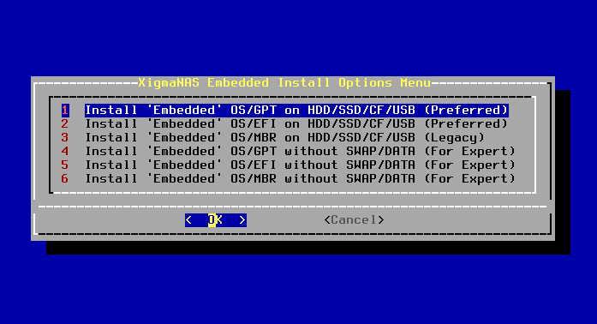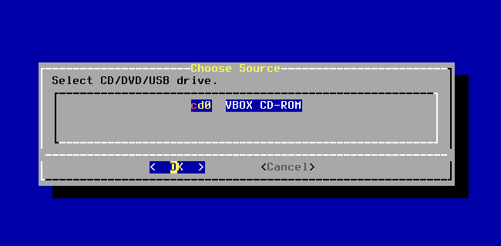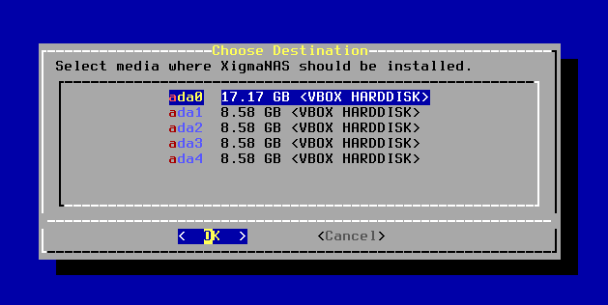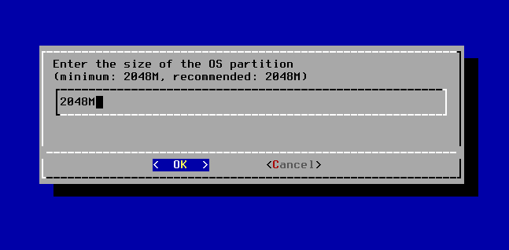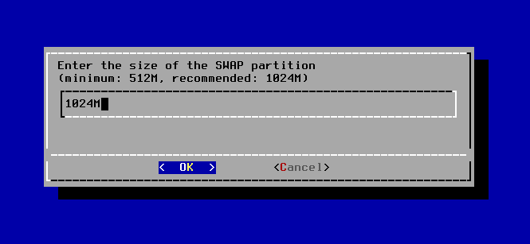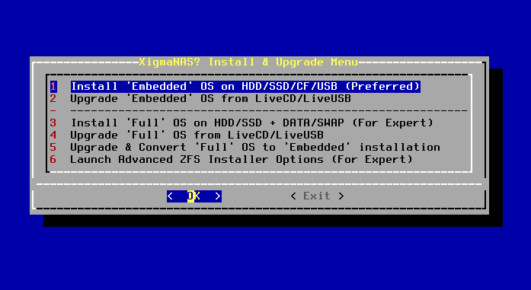

Ein Bild, das Text enthält.

### Network IP Address

Als nächstes konfigurieren Sie die IP-Adresse des NAS-Servers. Schließen Sie die richtige Netzwerkkarte an, welche eine Verbindung zum internen Netz der Windows Server herstellt, und vergeben Sie eine Adresse aus dem Serverpool von den Windows Servern.

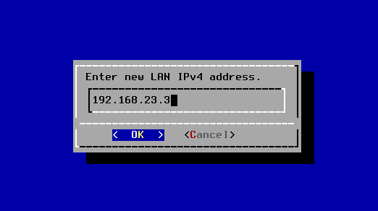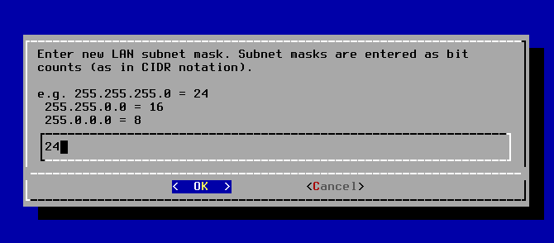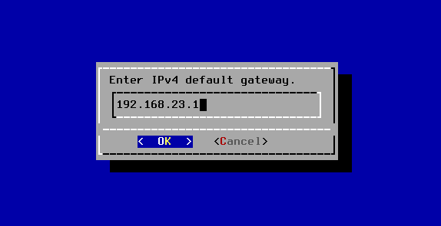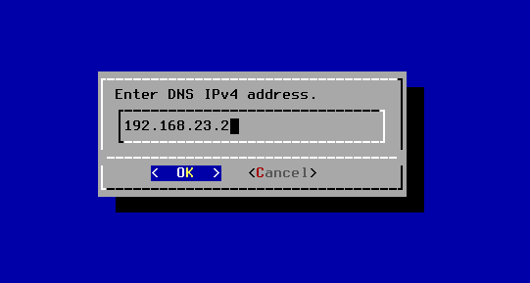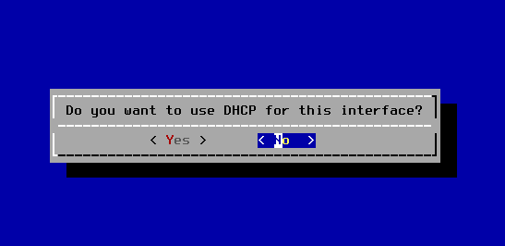

Sie müssen IPv6 nicht konfigurieren!

## NAS konfigurieren

Nachdem auf dem NAS Server selbst alles mögliche konfiguriert ist (man könnte all die folgenden Schritte mit umständlichen Befehlen durchführen), kann man auf dem Windows Server im Browser folgende URL aufrufen: <http://192.168.23.3>. Dabei wird man redirected zu einer GUI Login Seite, wo man sich anschließend mit Username „admin“ und Passwort „xigmanas“ anmelden kann.

### Hostname, Domain

Ändern Sie zuerst den Hostname und die Domain des NAS.



### Festplatten - SoftRaid

Im Festplatten Management fügen Sie Ihre Festplatten als SoftRaid hinzu.

Ein Bild, das Text, Screenshot, Im Haus enthält.

### RAID

Anschließend kann man diese Festplatten beim Konfigurieren des RAIDs hinzufügen.

Ein Bild, das Text enthält.

### Zeit

Stellen Sie die Zeit entweder händisch ein oder konfigurieren Sie den NTP-Server.

Ein Bild, das Text enthält.

Zur Überprüfung kann man auf der VM des NAS das Datum überprüfen:

Ein Bild, das Text enthält.

### AD

Nun kann Active Directory im NAS konfigurieren, sodass Xigma NAS sich verbinden kann. Verwenden Sie dazu den Benutzeraccount, welche Sie hier erstellt haben.

Ein Bild, das Text enthält.

### SMB

Schlussendlich muss noch SMB konfiguriert werden. Später wird die Freigabe auch hier noch aktiviert werden.

Ein Bild, das Text enthält.

### Computer

Im AD sollte währenddessen der Computer XIGMANAS aufgetaucht sein.

Ein Bild, das Text enthält.

Dieser soll in die OU Schule verschoben werden.

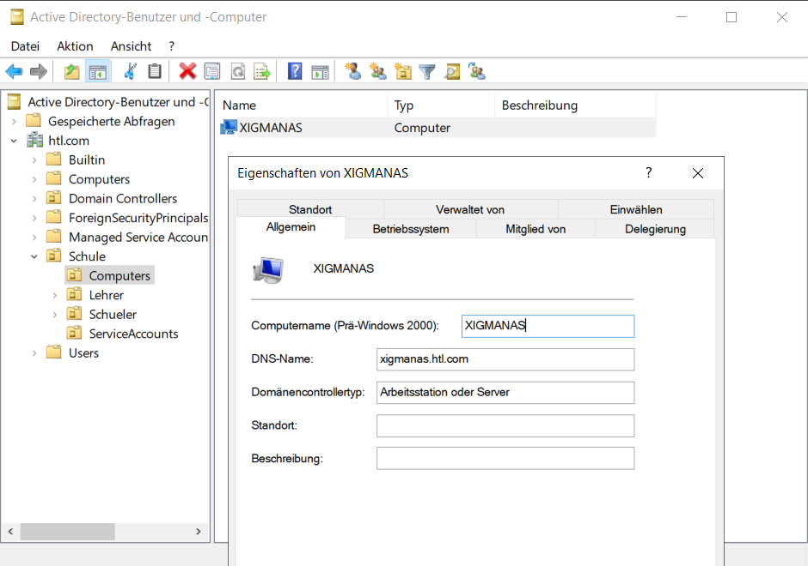

### Freigabe

Nun können Sie das NAS Raid mounten, sodass alle User der Domain darauf zugreifen können.

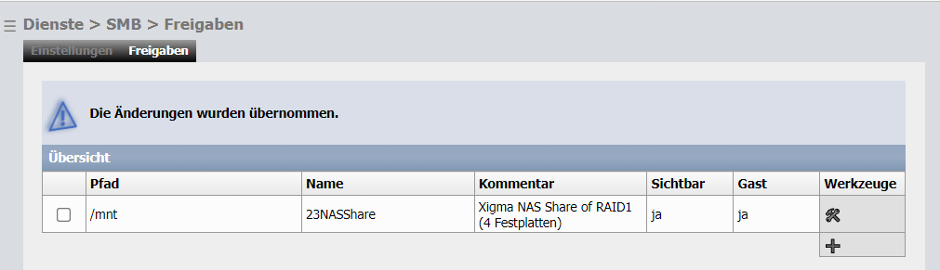

Wie man hier sieht, kann man mittels Computernamen darauf zugreifen:

Ein Bild, das Text enthält.

## Gruppenrichtlinienobjekte konfigurieren

### Ordnerumleitung konfigurieren

Zuerst muss man die Ordnerumleitung selbst konfigurieren. Dazu legen Sie ein neues Gruppenrichtlinienobjekt an, bei welchem Sie unter „**Benutzerkonfiguration 🡪 Richtlinien 🡪 Windows-Einstellungen 🡪 Ordnerumleitung**“ beliebige Ordner auf das NAS weiterleiten. Verwenden Sie dazu die unten gezeigte Konfiguration.

Ein Bild, das Text enthält.

### Optimierung beim Anmelden deaktivieren

Anschließend müssen Sie noch zwei zusätzliche Computereinstellungen aktivieren, welche dafür sorgen, dass die Benutzerkonfiguration beim Anmelden jedes Benutzers richtig geladen werden kann.

* Computerkonfiguration 🡪 Richtlinien 🡪 Administrative Vorlagen 🡪 System 🡪 Anmelden  
  „Beim Neustart des Computers und bei der Anmeldung immer auf das Netzwerk warten“
* Computerkonfiguration 🡪 Richtlinien 🡪 Administrative Vorlagen 🡪 System 🡪 Skripts  
  „Anmeldeskripts gleichzeitig ausführen“

Ein Bild, das Text enthält.

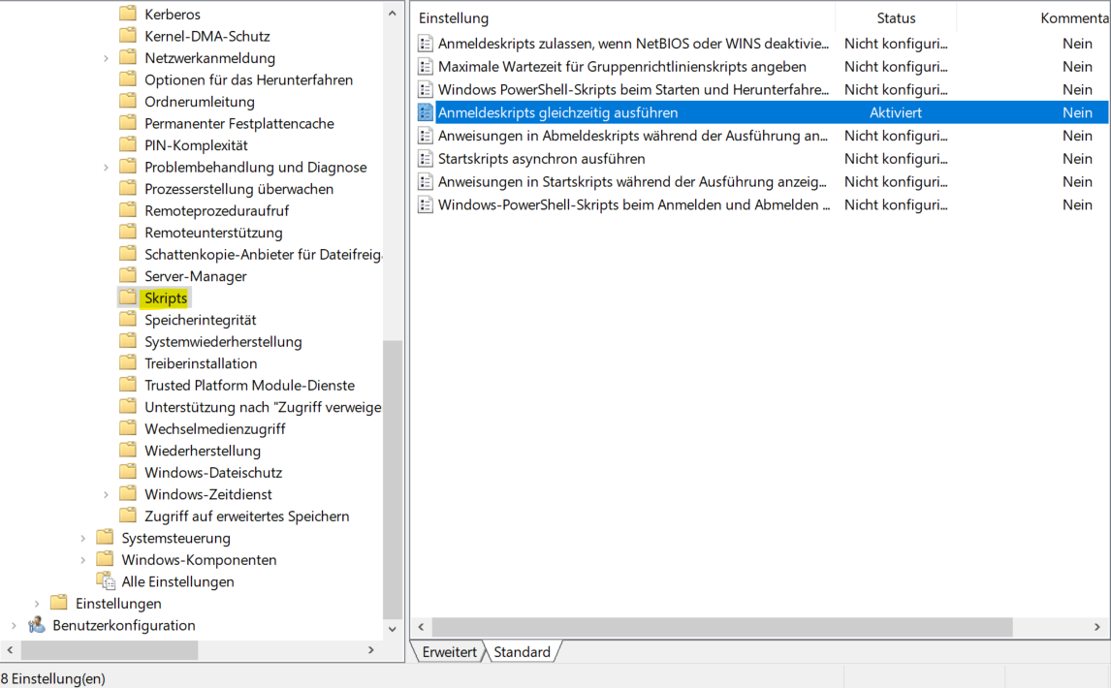

### Übersicht

Schlussendlich sollte das Objekt folgendermaßen oder zumindest ähnlich aussehen:

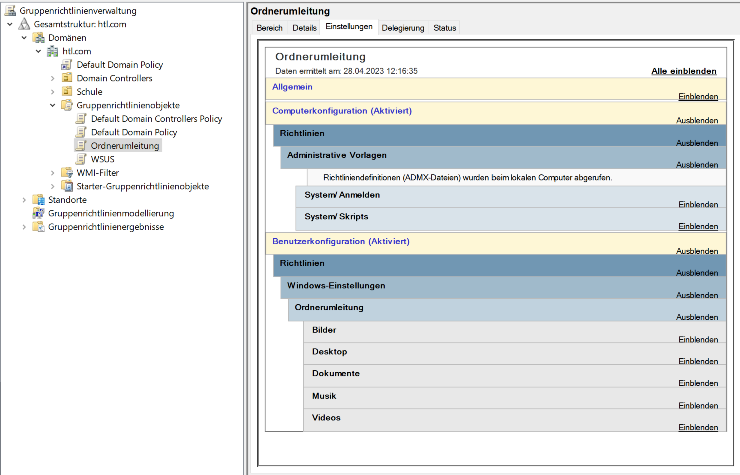

# Ergebnisse

Nun sollten Sie auf jedem Client nach der Anmeldung mit einem Benutzer aus der OU Schule die Verknüpfungen mit einem „grünen Kringel“ sehen, welcher kennzeichnet, dass dies durch eine Ordnerumleitung gemanagt wird.

Leider hat dies aus unbekannten Gründen nicht funktioniert bei mir, weshalb hier ein Screenshot vom Yanik ist:

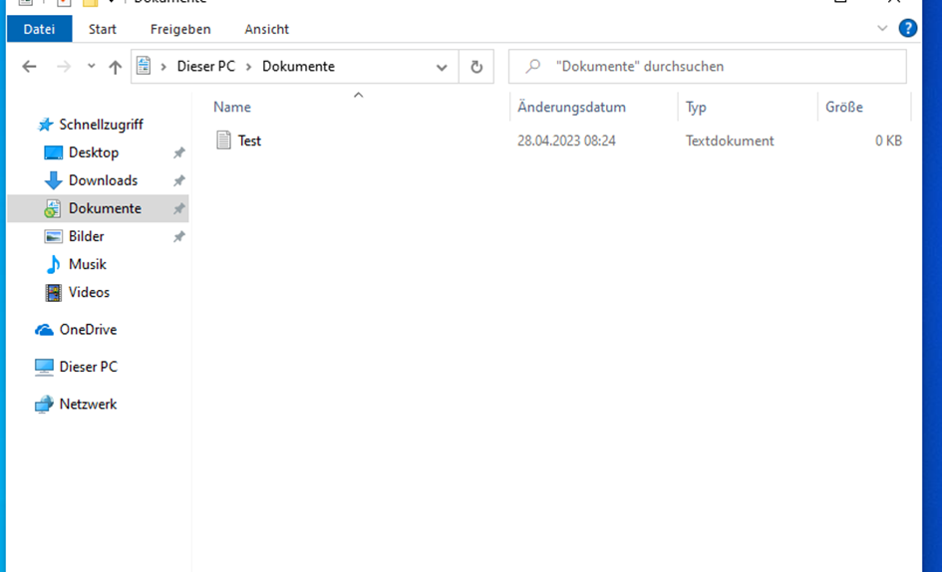

Für jeden Benutzer wird hier ein neuer Ordner angelegt. Man kann nicht auf Ordner von anderen Benutzern zugreifen. Diese Funktionalitäten sind die Grundvoraussetzung für eine stabile Infrastruktur jeder Schule, jedes Unternehmens und teils auch in anderen Gebieten.

# Kommentar

Haben Sie eine oder mehrere Ideen, warum das GRO nicht greift?

Vermutung Fehler: Mir ist nämlich aufgefallen, dass sich *Optimierung beim Anmelden deaktivieren* komischerweise wieder nach einiger Zeit zurücksetzt, obwohl es – wie oben im SS ersichtlich – in der Übersicht richtig angezeigt wird.

Deswegen könnte ich mir denken, warum die Benutzerkonfiguration auch nicht geladen wird. Die Computerkonfiguration ist notwendig, damit die Benutzerkonfiguration funktioniert. Und da diese immer wieder zurückgesetzt wird, funktioniert die Ordnerumleitung auch nicht…

Da allerdings nach jedem Neustart der Bericht des GRO richtig angezeigt wurde, bin ich mir andererseits sicher, dass es keinen Fehler geben kann.